Oberteil Außeneck Designkanal Design Soft 45x140x426, Alu, EL

OBO Bettermann

Eigenschaften

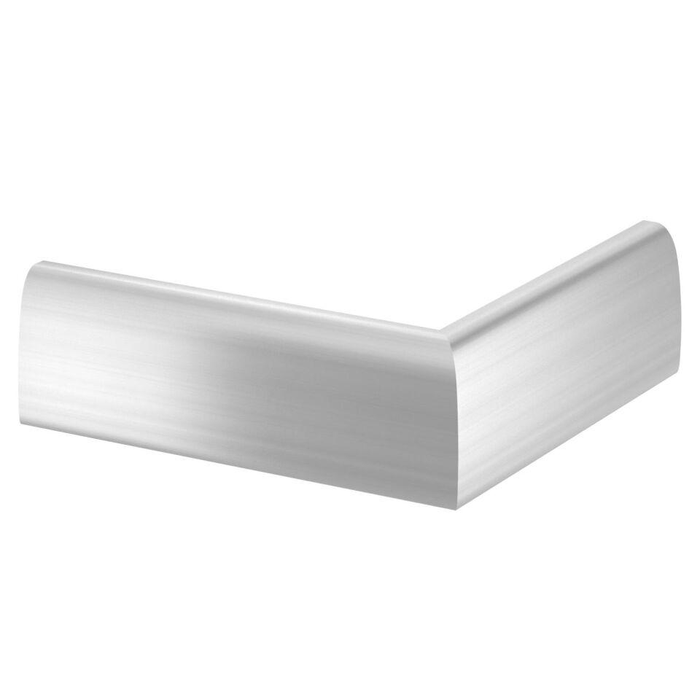

GTIN:

4012195914259

HAN:

6115855

Anwendung

Außeneck

Oberfläche

anodisiert/eloxiert

Werkstoff

rostfreier Stahl

Breite (mm)

140,00